第5单元跟踪检测卷
一、填一填。(每空1分，共20分)
1．常用的面积单位有( )、( )和( )。
2．在括号里填上合适的单位名称。
一块手帕的面积约是500( ) 一张银行卡的面积约是40( )
一间卧室的面积约是9( ) 一台电脑的屏幕的面积约是8( )
旗杆的高度约为10( ) 铅笔长约15( )
3．一个长方形的面积是64平方分米，它的宽是4分米，长是( )分米。
4．一个长方形，长28米，宽17米，它的面积是( )，周长是( )。
5．一个正方形的周长是64米，它的面积是( )。
6．一张正方形餐桌，它的边长是14分米，半张餐桌的面积是( )平方分米。
7．900平方分米＝( )平方米 7000平方厘米＝( )平方分米
600厘米＝( )分米 8平方分米＝( )平方厘米
8．下面两个图形的面积分别是多少？(每个□代表1平方厘米)
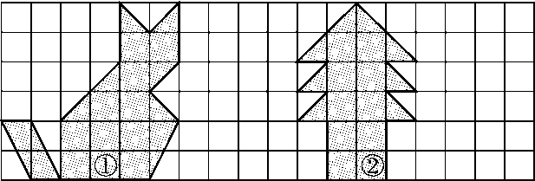
图形①的面积是( )平方厘米。
图形②的面积是( )平方厘米。

二、辨一辨。(对的画“√”，错的画“×”)(每题1分，共5分)
1．面积相等的长方形，它们的周长也相等。 ( )
2．边长是4厘米的正方形的周长和面积相等。 ( )
3．面积是1平方米的正方形的边长是1000厘米。 ( )
4．8厘米比6平方厘米大。 ( )
5．面积是36平方米的长方形有若干个，但面积是36平方米的正方形却只有一个。 ( )
三、选一选。(把正确答案的序号填在括号里)(每题2分，共10分)
1．下面图形中，面积最小的是( )(1个小方格表示1平方厘米)。
A.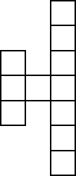 B.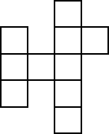 C.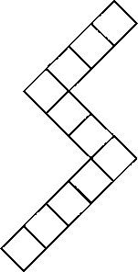
2．下面( )的面积接近1平方分米。
A．指甲 B．大门 C．粉笔盒的底面
3．用同样长的两根铁丝分别围成一个长方形和一个正方形，它们的面积相比较，( )。
A．同样大 B．长方形的面积大
C．正方形的面积大
4．实验二小的操场占地大约( )平方米。
A．90 B．9000 C．900

5．用8个边长是1分米的正方形拼成的长方形的面积是( )平方分米。
A．16 B．8 C．64
四、我会按要求解答。(共29分)
1．在里填上“＞”“＜”或“＝”。(每题2分，共8分)
40平方厘米4平方米 1平方米900平方厘米
300平方厘米3平方分米 99平方分米1平方米
2．求下面图形的面积和周长。(每题6分，共12分)
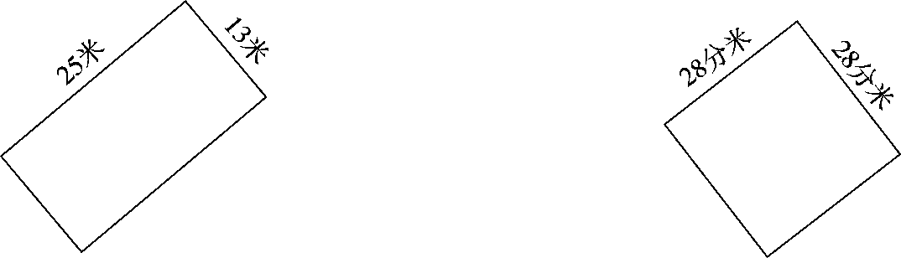

3.在方格中画出面积是18平方厘米的长方形。(长方形的长、宽均为整厘米数，每个小方格的边长是1厘米)(9分)
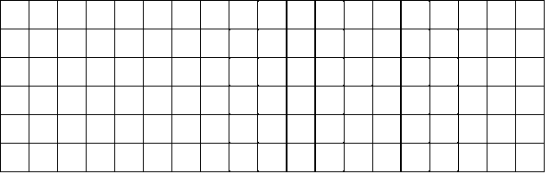

五、走进生活，解决问题。(1～ 4题每题6分，5题12分，共36分)
1．波波家的阳台要铺地砖，用边长4分米的方砖，沿着阳台的长铺了10块，沿着宽铺了5块。这个阳台的周长和面积各是多少？
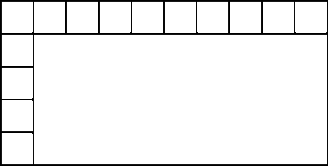

2．李奶奶用木栅栏靠墙围出了一个正方形鸡圈，共用12米木栅栏，这个鸡圈的面积有多大？
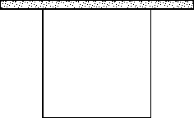

3．如图是一块平行四边形地，图中阴影部分表示已经种植树苗，这块地大约可以种植多少棵树苗？(请你在图上画一画，再列式解答)
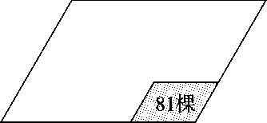

4．长方形舞台的面积是多少平方米？


5．一间会议室，宽是40分米，长是宽的2倍。
(1)这间会议室的面积是多少平方分米？合多少平方米？

(2)用边长为2分米的方砖铺地，一共需要多少块方砖？

(3)如果每块方砖12元，铺完这间会议室一共要用多少钱？

答案
一、1.平方米 平方分米 平方厘米
2．平方厘米 平方厘米 平方米 平方分米 米 厘米
3．16
4．476平方米 90米
5．256平方米 [点拨]先求正方形的边长，64÷4＝16(米)，再求其面积，16×16＝256(平方米)。
6．98
7．9 70 60 800
8．17 14
二、1.× 2.× 3.× 4.× 5.√
三、1.B 2.C 3.C 4.B 5.B
四、1.＜ ＞ ＝ ＜
2．面积：25×13＝325(平方米)
周长：(25＋13)×2＝76(米)
面积：28×28＝784(平方分米)
周长：28×4＝112(分米)
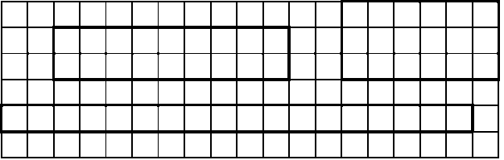
3.

五、1.10×4＝40(分米) 5×4＝20(分米)
(40＋20)×2＝120(分米)
40×20＝800(平方分米)
答：这个阳台的周长是120分米，面积是800平方分米。
2．12÷3＝4(米) 4×4＝16(平方米)
答：这个鸡圈的面积是16平方米。
3．图略。
81×9＝729(棵)
答：这块地大约可以种植729棵树苗。
4．96÷6＝16(米)
方法一：16×16×2＝512(平方米)
方法二：(16×2)×16＝512(平方米)
答：长方形舞台的面积是512平方米。
[点拨]用不同的方法去思考问题，可以提升自己的思维能力。
5．(1)40×2＝80(分米)
80×40＝3200(平方分米)＝32(平方米)
答：这间会议室的面积是3200平方分米，合32平方米。
(2)2×2＝4(平方分米)
3200÷4＝800(块)
答：一共需要800块方砖。
(3)800×12＝9600(元)
答：铺完这间会议室一共要用9600元。

